反电信网络诈骗 · 人工智能应用
反诈助手：基于自研 Agent 框架的全民反诈智能体
项目报告
项目组 | 2026 年 11 月
关键词：反电信网络诈骗 · 智能体 · Agent Skills · 风险定级 · 人机协同
目录
摘要 1
一、项目背景与需求分析 1
1.1 诈骗的工业化，与知识的碎片化 1
1.2 现有手段的三处缺口 1
1.3 目标用户与典型场景 1
1.4 设计目标 1
二、总体方案 1
2.1 设计思路：把"专家知识"与"工程能力"分开 1
2.2 系统架构 1
2.3 事件流：界面与内核之间唯一的契约 1
三、核心能力设计：反诈技能包 1
3.1 四角色与四条铁律 1
3.2 六步工作流 1
3.3 风险定级模型 1
3.4 防误判：证据标签与擦边球推路 1
3.5 双端覆盖 1
四、关键技术实现 1
4.1 技能的渐进式加载 1
4.2 AGENTS.md 的一次注入 1
4.3 一次真实故障：人设写得越全，模型越不加载技能 1
4.4 第二处故障：中文标点让加粗失效 1
4.5 上下文压缩与会话存档 1
4.6 MCP 扩展与失败诊断 1
4.7 双界面：终端与 Web 1
五、系统实现与运行演示 1
5.1 界面 1
5.2 真实对话演示 1
5.3 工程量 1
六、测试与评估 1
6.1 测试体系 1
6.2 反诈用例集 1
6.3 缺陷与修复记录 1
七、创新点 1
八、社会价值与推广路径 1
8.1 价值 1
8.2 推广路径 1
九、风险、合规与边界 1
十、后续规划 1
十一、结论 1

摘要
电信网络诈骗已从"广撒网"演化为"剧本化、工业化、跨境化"的犯罪产业，而公众手中的反诈知识仍停留在零散的口号层面：知道"不要转账"，却说不清"为什么这是骗局"；知道"打 96110"，却不知道钱已经转出后的三十分钟才是关键窗口。本项目的出发点不是再造一个反诈问答机器人，而是把一套可执行的反诈方法论装进一个可运行的智能体：它能在对话中主动嗅探风险，按可观察信号给出红/黄/绿定级，用证据标签区分"已验证"与"推断"，并在资金正在流动时先中止、后分析。
项目包含两个相互支撑的部分。其一是反诈技能包：以 Agent Skills 规范组织的领域知识，含 36 类骗局图谱、18 条风险信号评分表、真伪辨别链 L1–L6、个人止损与家属劝阻 SOP、机构风控规则、法条依据与演练脚本，并配有一个可复现的风险打分器。其二是承载它的智能体框架：分层架构、事件流契约、技能渐进式加载、上下文压缩、会话存档、MCP 扩展，以及终端与 Web 两套界面。
工程上，系统由约 1.5 万行 Python 与 4600 行前端代码构成，核心层零界面依赖，404 项自动化测试全部通过；反诈用例集覆盖极高危到无明显风险五个档位，真实对话演示中单轮可在 14 秒内完成"加载技能—核对信号—给出定级与止损指令"。项目同时解决了两类容易被忽视的工程质量问题：模型可能绕过技能直接作答，以及中文标点在 CommonMark 中导致加粗失效——两者都在本文第四节如实记录。
关键词：反电信网络诈骗；智能体；Agent Skills；风险定级；人机协同

一、项目背景与需求分析
本章先说明诈骗产业化的趋势与现有治理手段的三处缺口，再界定目标用户与可检验的设计目标。

1.1 诈骗的工业化，与知识的碎片化
反诈宣传不缺内容，缺的是"能对上号"的判断。现实中，受害者面对的往往不是一条明显的假消息，而是一套按心理规律编排的流程：先用权威身份建立压迫（"我是市公安局的"），再用刑事责任制造恐惧（"你涉嫌洗钱"），接着用保密要求切断求助渠道（"不能告诉家里人"），最后给出唯一出口（"把钱转到安全账户验资"）。每一步单独看都不足以判定，连起来才是一条完整的证据链。
公众掌握的知识则大多是结论式的：不转账、不给验证码、不点链接。这些结论在真正的对话场景里很难被激活——当事人此刻正处在恐惧与羞耻中，需要的是有人告诉他"对方这句话为什么是假的""下一步会发生什么""现在这一分钟该做什么"，而不是一句"小心诈骗"。

1.2 现有手段的三处缺口
现有手段 | 覆盖环节 | 主要缺口
反诈宣传（短视频、传单、进社区） | 事前科普 | 单向输出，无法针对当事人手里的具体信息作答
96110 与公安劝阻 | 事中干预 | 依赖号码预警命中，未触发时无法介入；人力有限
银行与平台风控 | 资金环节 | 只能拦截已识别的可疑交易，对新型话术有滞后
通用大模型问答 | 咨询 | 缺领域约束：容易给出笼统建议，甚至编造骗局类型与法条
第四行尤其值得警惕。通用模型对"这是不是诈骗"往往能给出方向正确的回答，但缺少三样东西：一是定级纪律（该红色强提醒时用温和语气，等于没有提醒）；二是证据纪律（把推测说成结论，反被骗子用来证明"AI 也不确定"）；三是流程纪律（只说"是骗局"，不说现在该做什么）。

1.3 目标用户与典型场景
项目面向四类使用者，同一套内核通过不同入口服务：
用户 | 典型场景 | 对系统的核心要求
普通公众 | 收到可疑短信/电话/链接，正在犹豫是否转账 | 快、说人话、给立即动作
当事人家属 | 亲人已被深度控制，拒绝沟通 | 分阶段介入话术，不激化对抗
学校与社区工作者 | 反诈宣讲、实战演练 | 可复用的骗局拆解与演练脚本
银行/支付/平台风控人员 | 涉诈账户识别、交易监测规则、员工培训 | 信号清单、规则口径、法条边界

1.4 设计目标
- 可判定：对任一疑似场景，输出可解释的定级结论与命中证据，而不是模糊的"可能有风险"。
- 可执行：任何一次红色判定都必须附带当分钟可执行的止损动作与求助通道。
- 可复现：评分规则化、脚本化，同一输入在任何一次运行中给出同一分值。
- 可扩展：知识与工程解耦，新增骗局类型或调整评分阈值不需要改代码。
- 可审计：结论区分"用户陈述"与"系统推断"，并标注置信度，避免越权代替公安或司法机关定性。

二、总体方案
本章给出总体技术路线：专家知识与工程能力如何分工，系统如何分层，以及内核与界面之间靠什么契约衔接。

2.1 设计思路：把"专家知识"与"工程能力"分开
大多数反诈类智能体项目把知识写进提示词，结果是：知识一多就挤占上下文，知识一改就要重新调提示词，模型还可能"记个大概"自由发挥。本项目采用知识外置 + 按需加载的路线：
- 领域知识全部放进符合 Agent Skills 规范的文件包，SKILL.md 只保留工作流骨架，细节拆到 references/ 下按场景读取；
- 系统提示词里只挂一份"技能清单"（名称 + 一句话描述），正文只在模型显式调用 LoadSkill 时才进入上下文；
- 人设与硬边界放在项目根目录的 AGENTS.md，一次注入、全程复用，保证请求前缀稳定。
这样做的直接收益是：换一个领域，只需要换一个技能包——框架本身不认识"诈骗"，它只认识"技能"。
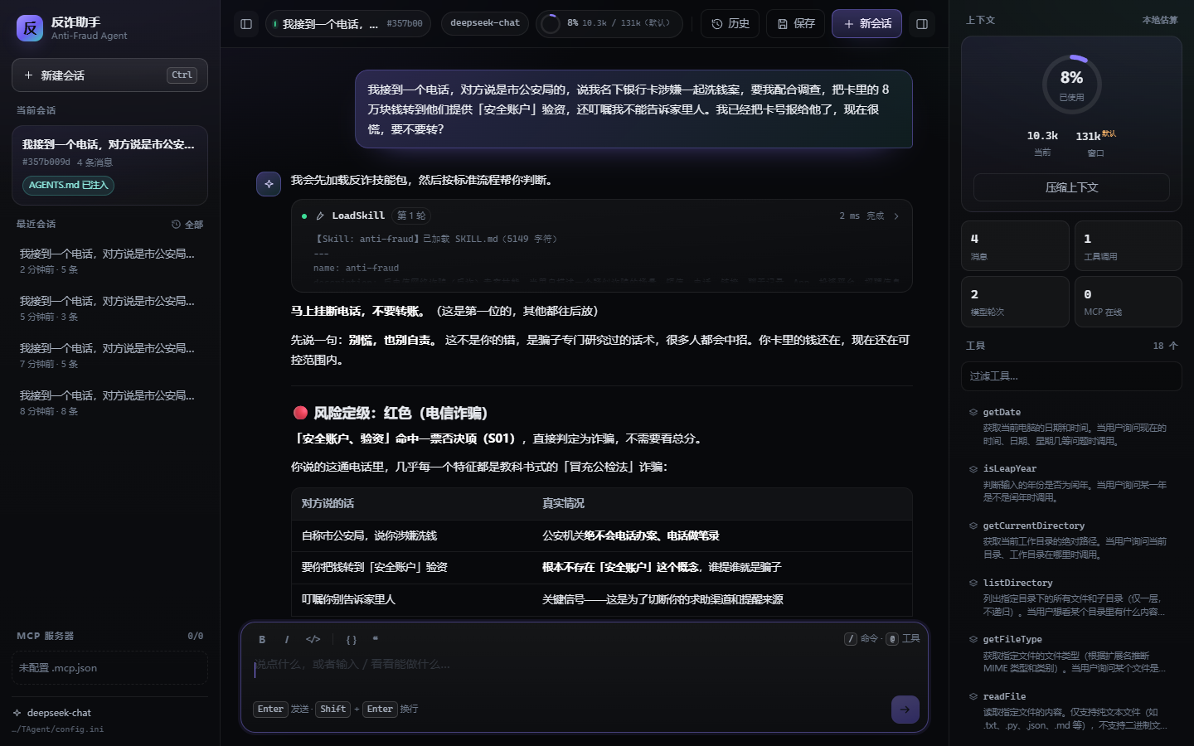
图 1 反诈判定界面

2.2 系统架构
系统按"端口—适配器"组织，依赖方向单向向内：
层 | 内容 | 约束
领域层 core/domain | 消息、事件、会话、技能、MCP 等纯数据与纯函数 | 不依赖任何框架与 I/O
端口层 core/ports | LLM、工具、技能仓库、会话仓库、前端 | 只定义协议，不写实现
基础设施层 core/infrastructure | OpenAI 兼容客户端、本地文件技能仓库、MCP 客户端 | 可替换，例如把本地仓库换成远端注册表
服务层 core/services | Agent 主循环、技能服务、会话服务、上下文压缩、MCP 服务 | 业务规则只实现一次
工具层 core/tools | 18 个内置工具的 schema 与调用封装 | 只做参数翻译，不含业务逻辑
界面层 tui/、web/ | 两套渲染器，通过事件流消费内核 | 与 core/ 平级，自动被发现注册
关键的工程约束是：core/ 里不出现任何界面包的名字。新增界面只需在项目根目录建一个与 core/ 平级的目录，实现 Frontend 子类，python run.py --ui <name> 即可启动，无需改动内核一行代码。

2.3 事件流：界面与内核之间唯一的契约
内核对外只暴露一个同步生成器 stream_turn()，它把一次对话过程拆成十种事件依次抛出：
事件 | 含义 | 界面用途
TurnStarted | 一轮开始 | 清空上一轮状态
AssistantTextDelta | 文本增量 | 打字机效果
ToolCallStarted / ToolCallCompleted | 工具开始/结束 | 工具卡片状态、耗时
RoundFinished | 一次"模型请求 → 工具执行"结束 | 轮次计数
AssistantMessageCompleted | 本段文本结束 | 以全文对齐增量拼接结果
TurnCompleted | 整轮结束 | 解锁输入、落盘会话
ContextUsageUpdated | 上下文用量 | 用量环
ContextCompactStarted / Compacted / Failed | 压缩过程 | 压缩提示
ErrorOccurred | 异常 | 错误条
这条契约带来的好处是"内核不知道界面长什么样"。终端界面把事件翻译成卡片，Web 界面把事件翻译成 SSE 帧，两者行为天然一致——因为在同一个内核上只是换了一套翻译。

三、核心能力设计：反诈技能包
本章拆解技能包本身：四个角色、四条铁律、六步工作流、定级模型与三道防误判装置。

3.1 四角色与四条铁律
技能包把"反诈专家"拆成四个可切换的角色：话术识别员（判断是不是骗局）、主动守护者（用户没问也提醒）、止损指挥员（钱在流动时先中止）、教育教练（科普与演练）。角色由用户所处的阶段决定，而不是由用户怎么问决定——这一点很关键：当事人往往问不出"我现在该做什么"。
四条铁律是技能包的"宪法"，用于约束模型最容易出错的地方：
- 先定级，再开口：先按可观察信号定红/黄/绿，再决定输出形态，禁止降级处理。
- 先止损，后分析：只要资金在流动，第一条永远是中止与止付，类型归因可以后补。
- 先共情，再讲理：被骗者处在羞耻、恐慌、否认的叠加状态，第一句应是"不是你的错"，而不是"你怎么这么不小心"。
- 不臆造、不代位：结论必须带证据标签，知识库没有的类型就承认"未收录"，最终动作由用户本人决定。

3.2 六步工作流
步骤 | 动作 | 关键约束
0 分诊 | 按"是否正在转账/是否已泄露验证码/是否家属求助/是否情绪崩溃"分流 | 命中红色时第一句必须是≤30 字的中止指令
1 五要素提取 | 谁、事、钱、链、急 | 缺失字段一次性列清单，最多两轮澄清，不足则输出"暂无法判定"
2 信号扫描 | 对照 18 条信号逐项核对并打分 | 脚本可复现，S01/S02/S03 一票否决
3 反向证伪 | 寻找合理正常解释，区分擦边球与硬违法 | 只要附带转账/验证码/共享要求，正常解释不成立
4 真伪辨别 | 外部核验、交叉印证、置信度、人工闸门 | 核验未达不得因此降低风险等级
5 定级输出 | 红：强提醒卡；黄：提醒+核实清单；绿：正常回应+一句提醒 | 未收录的新型骗局不得判绿、不得编造类型
6 场景分支 | 个人止损、家属介入、机构风控、法条、演练 | 按场景读取对应 reference 文件

3.3 风险定级模型
技能包定义了 18 条可观察信号，每条带固定分值，其中三条为一票否决项：
编号 | 信号 | 分值 | 说明
S01 | 要求转入"安全账户/监管账户/验资账户" | 30 | 一票否决
S02 | 索要短信验证码/支付密码/银行卡密码 | 30 | 一票否决
S03 | 要求屏幕共享/远程控制/装无障碍插件 | 25 | 一票否决
S06 | 先小额返利后诱导加大投入 | 25 | 刷单类核心特征
S08 | 要求向多个不同个人账户分散转账 | 25 | 洗钱链条特征
S09 | 要求现金、黄金、购物卡、USDT 线下交割 | 25 | 规避资金监测
S18 | "百万保障/保险到期/会员扣费"并要求操作资金 | 25 | 近年高发新变种
… | 其余 11 条（伪造官方联系方式、制造紧迫感、要求保密、诱导绕开平台、诱导网贷等） | 10–25 | 见 references/red-flags.md
分值累加后按阈值分档：≥70 极高危（判为诈骗）、≥50 高危（高度疑似）、≥30 中危（存疑）、≥15 低危（可疑）、<15 未见明显风险。命中一票否决项时，无论总分多少一律判为极高危，并把总分抬到 70 的下限——这是"规则优先于算术"的体现：一张卡号的泄露加上一次"安全账户"的要求，不需要再看其他指标。
打分器是一个 174 行的独立脚本，支持四种输入方式（信号编号、JSON、标准输入、交互问答），退出码即结论（≥50 或命中否决项返回 1）。同一个场景在任何一次运行、任何一台机器上得到同一个分值与等级，这为后续的评测与回归提供了基础。

3.4 防误判：证据标签与擦边球推路
反诈最容易犯的错不是漏判，而是误判。技能包为此设计了三道防误判装置：
- 反向证伪：先问"这段内容有没有合理的正常解释"。银行官方推送的验证码提醒、商场限时促销都可能是正常场景；但只要附带转账、要验证码、要求下载、要求共享中的任意一项，正常解释即不成立。
- 擦边球推路：合法的高压销售不等于诈骗。有真实主体、真实交付、合规披露且未命中违法硬指标时，只给黄色核实，不定性违法；命中保本高收益、拉人头计酬、虚假资质、向个人账户付款等硬指标时才升红。
- 证据标签：所有结论必须标注 [已验证]、[推断]、[待核实]、[核验未达] 之一，并把用户陈述与系统推断分开呈现。置信度与风险等级是两个独立维度——置信度低不等于风险低，这一点在输出中必须显式说明。

3.5 双端覆盖
技能包同时服务个人与机构：个人侧走"共情→止损→固证→报案→追损→防二次"的 SOP；家庭侧提供情感培植期、利益诱导期、深度控制期三阶段的介入话术与禁忌；机构侧给出涉诈账户特征、10 条交易监测规则、商户准入与员工培训指标。此外还配有四角色（诈骗者/用户/导师/评估员）的实战演练脚本与六维评分，可用于校园与社区的反诈培训。

四、关键技术实现
本章记录七项关键实现，其中两项来自联调中暴露的真实故障，按「现象—根因—处理」如实记录。

4.1 技能的渐进式加载
技能清单进系统提示词，正文按需加载，这一设计的代价是"模型必须记得去加载"。为此技能包在描述里写明了触发条件（"当用户描述疑似诈骗的场景……并询问这是不是诈骗、要不要转钱、怎么止损"），同时在 AGENTS.md 里把"先加载技能"设为强制规则。
加载过程是可观测的：每次 LoadSkill 都会在界面上生成一张工具卡，显示加载了哪个文件、多少字符、耗时多少。这让"模型到底看没看知识库"从猜测变成了证据。

4.2 AGENTS.md 的一次注入
项目约定文件在会话首次加载时注入一条普通 user 消息，位于 System Prompt 之后、对话之前。这个位置是刻意选的：内容不变 + 位置固定 ⇒ 每次请求的前缀稳定 ⇒ 服务端的前缀缓存可以持续命中，长会话下节省的不只是 token，还有首字延迟。

4.3 一次真实故障：人设写得越全，模型越不加载技能
早期版本的 AGENTS.md 把输出形态表、常用热线、硬边界全部写了进去。测试中发现一个反直觉的现象：模型不再调用 LoadSkill，而是直接凭人设里的内容作答，工具调用次数为 0，回答质量明显下降（缺少强提醒卡结构，篇幅从两千余字缩到一千三百字）。
原因不难理解：人设里"够用的信息"越多，模型越倾向于跳过检索。修复方式是把人设收窄为"要求加载 + 铁律骨架 + 硬边界"，把输出形态、骗局类型、止损步骤、法条依据全部交还给技能包，并明确写入"即使你认为已经知道答案，也必须加载；未加载技能直接下结论视为违反约定"。修改后同一场景的工具调用恢复为 1–5 次，回答重新出现完整的定级卡与证据拆解。
这条经验具有普适性：提示词分层时，人设负责"约束行为"，知识库负责"提供内容"，两者不要互相替代。

4.4 第二处故障：中文标点让加粗失效
界面联调时发现，助手回答里的 立即停止 有时会原样显示星号。排查后确认这不是渲染组件的问题，而是 CommonMark 的强调（emphasis）规则在中文标点处的边界情形：闭合的 若紧跟在句号、逗号等标点之后，且后面紧跟汉字，则被判定为"不可闭合"，整段退化为普通文本。中文回答里"……。结论**这是……"这类写法极其常见，命中率很高。
解决方案是引入 remark-cjk-friendly 插件，在解析阶段修正中日韩标点的边界判定。修复后同一段内容正确渲染为 <strong>。这个问题在纯英文语料下几乎不会暴露，却是中文产品的必修课。

4.5 上下文压缩与会话存档
长会话必然超出模型窗口。系统在接近阈值时触发压缩：把较早的对话归档到本地，用摘要替换原文，同时在界面上给出"已压缩"的提示与用量环。压缩不是静默发生的，用户随时可以看到当前用量、压缩次数与归档位置。
会话支持 /save、/new、/resume 与自动存档，Web 界面提供历史会话选择器。会话文件与上下文归档都写在运行时目录，并已加入版本控制忽略清单——这些是数据，不是代码。

4.6 MCP 扩展与失败诊断
系统实现了 MCP 客户端，支持 stdio、SSE、HTTP 三种传输，可接入外部工具服务器。调试中发现一个体验问题：MCP 官方 SDK 在非 2xx 响应时只抛出"Server returned an error response"，状态码与响应体都被丢弃，用户完全看不出"托管地址已过期"这类原因。
修复方式是增加一次绕过 SDK 的裸探测：连接失败时直接向端点发一个 initialize 请求，取回真实状态码与响应体，再把结论翻译成人话放在错误信息最前面（"服务器返回 HTTP 410：这个托管地址已经过期，请重新生成或改用本地 stdio 方式"）。同时把界面上的错误详情从 120 字符放宽到 200 字符，保证结论不被截断。

4.7 双界面：终端与 Web
终端界面基于 Textual，支持斜杠命令、补全面板、MCP 边栏与工具折叠；Web 界面采用 React + TypeScript + Slate，通过 SSE 消费事件流。选择 SSE 而非 WebSocket 的理由是：对话是单向流，SSE 足够，且能直接复用 HTTP 基础设施（心跳用注释帧、结束用 data: [DONE]）。
输入器没有用 textarea，而是用 Slate 富文本编辑器，原因是需要三件 textarea 做不到的事：代码块围栏的序列化、行内格式转 Markdown、以及基于光标前文本的 / 与 @ 补全。
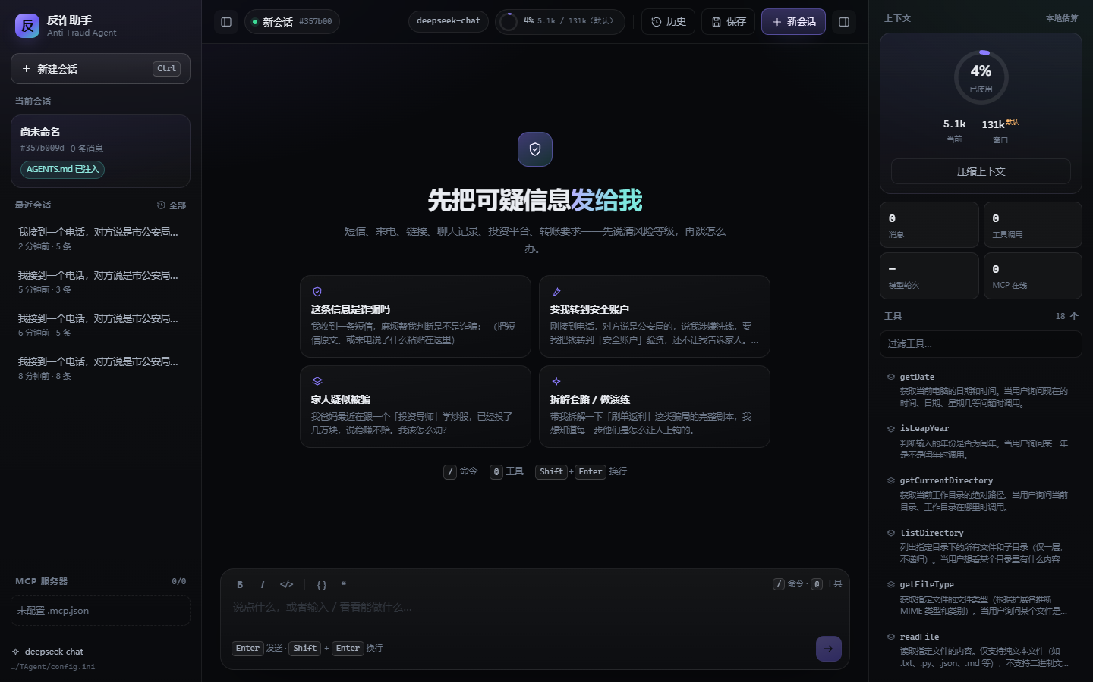
图 2 Web 界面空状态

五、系统实现与运行演示
本章给出界面形态、两条真实对话的完整事件流记录，以及工程量统计。

5.1 界面
Web 界面采用三栏布局：左侧会话与 MCP 服务器，中间对话流，右侧上下文与工具清单。对话流按"块"组织——一条助手消息由若干文本块与工具卡交替组成，保证"工具调用夹在文字中间"在流式过程中不会错位。
位置 | 内容
侧栏 | 品牌、新建会话、当前会话（含 AGENTS.md 已注入 标记）、最近会话、MCP 服务器与工具
顶栏 | 会话名、模型、上下文用量环、历史/保存/新建、两侧折叠
对话区 | 用户气泡、助手分块、工具卡（可展开看参数与结果）、错误条
输入器 | Slate 富文本、/ 命令与 @ 工具补全、格式工具栏、字数统计
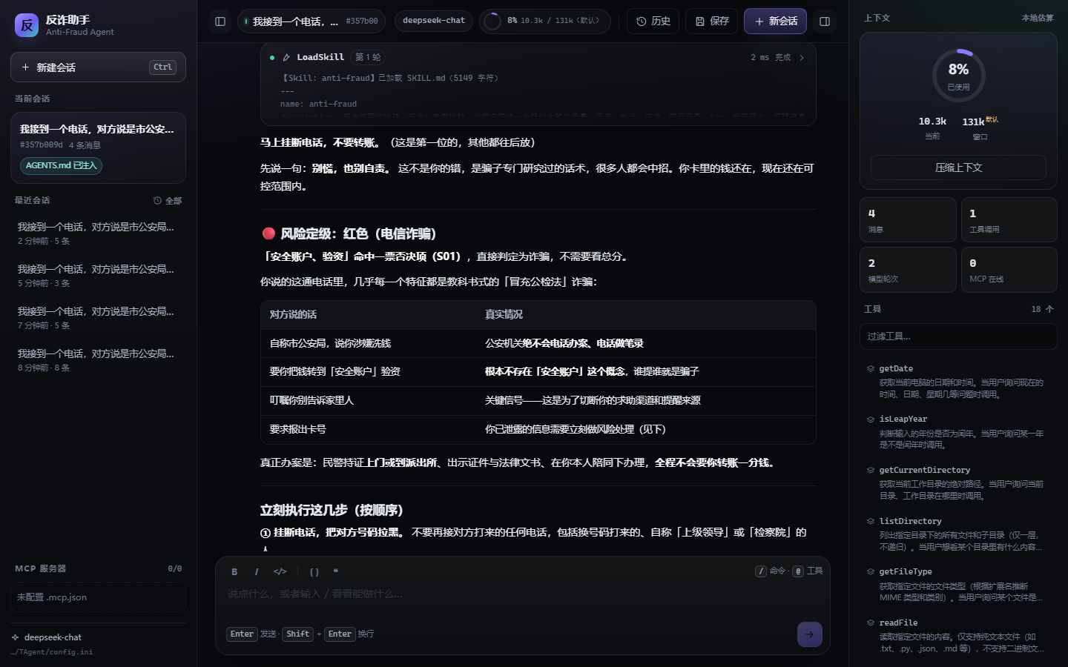
图 3 对话与工具调用

5.2 真实对话演示
为避免"演示靠精调提示词"的质疑，项目提供了一份可复现的演示脚本：直接调用内核的事件流，把每一次工具调用、每一段回答原样落盘为 Markdown，任何人可在本地重跑。
案例一：冒充公检法要求转"安全账户"。 用户描述"对方说是市公安局的，说我涉嫌洗钱，要把 8 万转到安全账户验资，还不让我告诉家人，我已经把卡号报给他了"。
指标 | 数值
模型请求轮次 | 2
工具调用 | 1 次（LoadSkill）
端到端耗时 | 13.9 秒
回答字数 | 2266 字
回答结构：第一句是中止指令（"立刻停止，一分钱都不要转"），随后是"风险定级：红色（电信诈骗）"，再以三段式表格拆解证据——用户原话、命中信号、为什么是骗局的真实情况；接着给出按紧急程度排序的处置清单与求助通道，最后才是共情与追问。
案例二：投资平台"导师带单"，提现要交保证金。 用户已投入 3 万，账面盈利 8000，提现被要求再交 20% 保证金。
指标 | 数值
模型请求轮次 | 4
工具调用 | 5 次（LoadSkill ×4、RunCli ×1）
端到端耗时 | 14.0 秒
回答字数 | 1773 字
这一例中模型先加载技能，按需读取参考文件，然后用打分脚本对命中信号（S06 小额返利、S16 陌生导师、S08 分散收款、S11 制造紧迫感等）计算分值，得到"极高危"的结论后才组织回答。整个过程可在事件流中逐步核对，而不是一个黑箱结论。

5.3 工程量
模块 | 规模
核心层 core/ | 77 个文件，10997 行
终端界面 tui/ | 2722 行
Web 网关 web/ | 641 行
测试 tests/ | 16 个测试文件，5266 行
前端 frontend/src | 2678 行 TypeScript/TSX + 1967 行样式
反诈技能包 | 82 KB，1 个入口 + 8 个参考文档 + 2 个模板 + 1 个脚本
内置工具 | 18 个

六、测试与评估
本章说明测试如何分层、用例集如何设计，以及联调中修复的缺陷清单。

6.1 测试体系
测试分四层，全部可在无网络环境下运行：
层次 | 覆盖内容
领域与工具 | 消息、事件、工具 schema、参数校验、路径安全
服务 | Agent 主循环、技能加载、会话存取、上下文压缩、MCP 客户端
界面 | 终端无头冒烟（Textual run_test）、Web API（TestClient，17 例）
领域资产 | 反诈技能包的可发现性、文件完整性、打分一致性（9 例 + 10 子用例）
当前全量测试结果：404 项通过，其中新增的反诈相关测试 9 项。
其中一条测试值得单独说明：test_referenced_resources_all_exist 会解析 SKILL.md 中对 references/、assets/、scripts/ 的全部引用，逐个校验文件是否真实存在。技能包最容易出的故障不是逻辑错误，而是打包漏文件——模型加载到一半发现路径不存在，表现是"回答突然变浅"，极难定位。把这个检查放进测试，等于给知识库上了一道持续集成门禁。

6.2 反诈用例集
用例集覆盖五个档位，每条给出场景、命中信号、期望分值、期望等级与期望退出码：
编号 | 场景 | 命中信号 | 分值 | 等级
AF-01 | 冒充公安，要求转"安全账户"并保密 | S01,S05,S11,S12 | 80 | 极高危
AF-02 | 刷单兼职，先返利后要求加大投入 | S06,S11,S14 | 55 | 高危
AF-03 | 冒充客服"百万保障扣费"，要求共享屏幕 | S18,S02,S03 | 80 | 极高危
AF-04 | 校园贷未注销影响征信，要求共享屏幕 | S03,S05,S11 | 70 | 极高危
AF-05 | 网恋对象介绍"内部投资渠道" | S16,S07,S10 | 65 | 高危
AF-06 | 荐股导师保本高收益，多账户收款+黄金交割 | S07,S08,S09 | 70 | 极高危
AF-07 | 冒充领导要求垫付货款 | S05,S11 | 35 | 中危
AF-08 | 银行官方 App 的验证码提示（正常场景） | 无 | 0 | 未见明显风险
AF-09 | 商场限时促销（擦边球） | S11,S15 | 25 | 低危
AF-10 | 陌生链接要求下载描述文件并填卡号 | S04,S13 | 40 | 中危
用例集的价值在于双向校准：既防止漏判（AF-01 至 AF-06 必须判高危及以上），也防止过度报警（AF-08、AF-09 必须落在低危与无风险）。只测前者，系统会变成"什么都说是诈骗"，实际使用中很快失去信任。

6.3 缺陷与修复记录
项目在联调中暴露并修复的问题，按性质归类如下：
问题 | 现象 | 根因 | 处理
技能被绕过 | 工具调用 0 次，回答结构不完整 | 人设中信息过全，模型认为无需检索 | 人设收窄为"要求加载 + 铁律 + 边界"
中文加粗失效 | 回答中出现裸星号 | CommonMark 未覆盖中文标点边界 | 引入 remark-cjk-friendly
人设被当成用户发言 | 对话区出现整篇 AGENTS.md | 注入消息是 user 角色，Web 只过滤了 system | 序列化层按注入标记过滤
打分脚本执行失败 | 模型执行 scripts/risk_score.py 报找不到文件 | 工作目录不是技能目录 | 文档中明确"必须带技能路径"
MCP 报错无信息 | 只显示"Server returned an error response" | SDK 丢弃状态码与响应体 | 增加裸探测，翻译成可操作提示
停止后回答"消失" | 中断的那一轮空白 | 空消息被渲染层过滤 | 增加"已停止，本轮无内容"占位
这张表的每一行都对应一次真实的失败。它们说明一件事：智能体的可靠性不只取决于模型，更取决于提示词分层、渲染管线与错误可观测性这些"非智能"的部分。

七、创新点
- 知识与框架彻底解耦。反诈能力不是一个特化的模型，而是一个可替换的技能包；同一套框架换一个技能包即可服务另一个领域，反诈只是它的第一个"发行版"。
- 规则优先于算术的定级模型。三条一票否决项让关键风险不受总分稀释，同时用反向证伪与擦边球推路抑制误报，兼顾灵敏度与特异性。
- 证据标签与置信度分离。结论区分"已验证/推断/待核实/核验未达"，置信度独立于风险等级，从机制上避免越权定性。
- 可观测的技能调用。每一次技能加载、文件读取、打分脚本执行都落在界面上可展开的卡片里，回答的每一步都可回溯。
- 中文原生的工程适配。从标点边界到"人设与知识库的职责划分"，解决的是一批在英文语料下不会出现、却直接影响中文产品可用性的问题。

八、社会价值与推广路径
项目的价值不只在于「多一个工具」，而在于把反诈能力放进公众触手可及的通道。

8.1 价值
- 降低求助门槛：不要求当事人先理清思路，只要把对方说的话复述一遍，就能得到定级与动作。
- 抓住黄金窗口：转账后 30 分钟内止付成功率显著更高，一个随时可用的助手能把这 30 分钟用在正确的事上。
- 减轻劝阻成本：家属最难的是"怎么开口"，系统给出的分阶段话术减少了对抗。
- 可复制的宣教素材：36 类骗局图谱与演练脚本可直接用于校园、社区、企业培训。

8.2 推广路径
阶段 | 形态 | 说明
一期 | 本地版（终端 + Web） | 已可运行，适合个人与机构内网部署
二期 | 小程序 / 公众号插件 | 复用同一内核与技能包，降低触达门槛
三期 | 机构接口 | 向银行、平台输出信号清单与规则口径，参与联防
长期 | 知识共建 | 技能包开源，按地区与新型骗局持续增补
推广中的边界很清晰：系统不替代报警与立案，不做资金操作，不采集非必要个人信息，只做"判断与建议"。

九、风险、合规与边界
能力越强，边界越要清楚。本章列出主要风险与对应的技术约束。
风险 | 表现 | 应对
误判损害信任 | 把正常场景判成诈骗 | 反向证伪 + 擦边球推路 + 用例集双向校准
越权定性 | 以系统结论代替公安或司法判断 | 输出固定声明；结论带证据标签与置信度
被反向利用 | 询问如何绕过风控、规避冻结 | 明确拒绝并在技能包中写入红线
隐私泄露 | 聊天记录含身份证、卡号 | 本地存储、不自动外传；举报仅引导官方通道
心理危机 | 当事人出现自伤表述 | 优先转介 12356，止损交由家属或民警
知识滞后 | 新型骗局未收录 | 允许"未收录"输出，禁止编造类型；持续增补图谱

十、后续规划
基于当前实现与评估结果，后续工作集中在评测扩容、多模态输入、主动防护与知识运营四条线。
- 评测扩容：把 10 条用例扩展到 50 条以上，覆盖 36 类骗局的每一类，并引入对抗样本（诱导系统降级、要求系统背书）。
- 多模态输入：支持截图、短信截图、通话录音的直接分析，让"把对方发的东西发给它"成为最短路径。
- 主动防护：在用户授权前提下接入通知与通话提醒，实现"风险词出现即预警"。
- 知识运营：建立技能包的版本与贡献机制，让一线民警、银行风控人员可以提交新剧本。
- 效果评估：与学校、社区合作开展小规模对照试验，用"识别准确率、误报率、劝阻成功率"三指标衡量。

十一、结论
本项目把"反诈"这件事从口号变成了可执行流程：36 类骗局图谱解决"认得出"，18 条信号与一票否决解决"判得准"，六步工作流与强提醒卡解决"做得到"，证据标签与置信度解决"说得清"。承载它的智能体框架做到了内核与界面解耦、知识与代码解耦，404 项测试与 10 条领域用例构成了可回归的质量基线。
更重要的是，项目在实现过程中暴露出的一连串问题——模型绕过技能、中文标点让加粗失效、注入内容被当成人话、脚本因路径失败——都不是"模型不够聪明"，而是工程细节没有做到位。把它们逐个修好并写进文档与测试，才是一个智能体从"能演示"走向"能交付"的分界线。

